**Metodický materiál – Vznik Československa**

**Název:** Vznik Československa

**Předmět:** Občanská nauka

**Využití pro ročník:** 2. ročník učebních oborů

**Časový odhad:** 30 min

**Anotace:** Metoda kritického myšlení, která žákům umožňuje podrobně zpracovat předložený text a případně jej následně tvůrčím způsobem rozvíjet. Žáci si text individuálně pečlivě pročítají a k jednotlivým pojmům a větám přiřazují předem dohodnutá znaménka. Známá myšlenka – odškrtneme (fajfka) Nový poznatek – znaménko „+“ Myšlenka, se kterou nesouhlasí – znaménko „–“ Pojem, o kterém se chtějí dozvědět více – znaménko „?“

**Použité metody:** Metoda I.N.S.E.R.T.

**Pomůcky:** Nakopírovaný text Vznik Československa (https://archiv.radio.cz/cz/static/vznik-ceskoslovenska-28-rijen-1918)

**Popis postupu využití:** Tato aktivita může být zařazena po připomenutí si našeho významného státního svátku.

Žáci si text individuálně pečlivě pročítají a k jednotlivým pojmům a větám přiřazují předem dohodnutá znaménka:

Známá myšlenka – odškrtneme (fajfka)

Nový poznatek – znaménko „+“

Myšlenka, se kterou nesouhlasí – znaménko „–“

Pojem, o kterém se chtějí dozvědět více – znaménko „?“

Následně se žáci vrací k myšlenkám, se kterými nesouhlasí nebo které si chtějí doplnit. Podle úkolů je možné využít encyklopedie, internet, diskusi s ostatními.

**Odkazy, zdroje:** Radio Prague International (<https://archiv.radio.cz/cz/static/vznik-ceskoslovenska-28-rijen-1918>)

**Pracovní list:** Nakopírovaný text pro každého žáka

**Pracovní list řešení:** individuální

**Autor:** Mgr. Věra Lupínková

**Vznik Československa**

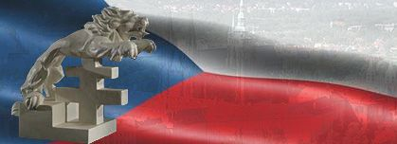

[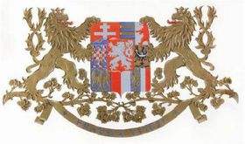](https://img.radio.cz/9AI1H2VuuF9upTZ3w7fUVvCl4Xg=/fit-in/1800x1800/1035372378__pictures/historie/znak_cr_1920.jpg)**Dne 28.října roku 1918 byla na Václavském náměstí v Praze oficiálně vyhlášena samostatnost a pro národy bývalého Rakousko-Uherska se začaly psát nové dějiny.**

**Historické souvislosti**

[[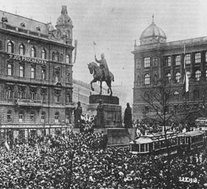](https://img.radio.cz/XzjRLft9yfQ1IAqkNJfVouOlmVg=/fit-in/1800x1800/1508938626__pictures/historie/19181028vaclavak1.jpg)Václavské náměstí 28.10.1918](https://img.radio.cz/XzjRLft9yfQ1IAqkNJfVouOlmVg=/fit-in/1800x1800/1508938626__pictures/historie/19181028vaclavak1.jpg)

Většina české společnosti nikdy nepřijala rakousko-uherský stát za svůj. Vyhlášením první světové války roku **1914** došlo k odsunutí národnostní otázky ve smíšeném Rakousko-Uhersku do pozadí. Počáteční snaha českých politiků o prosazení samostatnosti byla hned v zárodku potlačena represemi a tak se česká politika víceméně odmlčela. Jedinou skutečnou "válku proti centrálním mocnostem" vyvíjel pouze český exil v čele s T. G. Masarykem a úzký kroužek příznivců, kteří pod vedení Edvarda Beneše vytvořili tajnou organizaci Mafie. Svůj významný podíl měli i přes rozsáhlou cenzuru novináři, herci a spisovatelé.

[[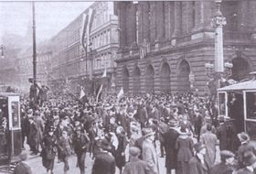](https://img.radio.cz/mHhgfkWSeg2nOYXKZJ6Q3cTfD9M=/fit-in/1800x1800/1067266766__pictures/historie/1918_narodni_divadlo.jpg)28.říjen 1918 - dav u Národního divadla](https://img.radio.cz/mHhgfkWSeg2nOYXKZJ6Q3cTfD9M=/fit-in/1800x1800/1067266766__pictures/historie/1918_narodni_divadlo.jpg)

V průběhu roku **1916** sestavili T. G. Masaryk, Edvard Beneš a M. R. Štefánik pozdější Československou národní radu, která se stala hlavním orgánem protirakouského odboje. Silnou podporu nalezli v československých zahraničních legiích, které se nejvýrazněji uplatnily na ruské jihozápadní frontě v létě 1917 při bitvě u Zborova. České veřejné mínění radikalizovalo teprve až na počátku roku **1917**. Velký vliv na tuto situaci měl tzv. Manifest českých spisovatelů, který v květnu koncipoval básník, dramaturg Národního divadla a člen Mafie Jaroslav Kvapil. Domácí politici se objevili na scéně až při Tříkrálové deklaraci na počátku **ledna 1918**. Deklarací byl zahájen společný postup za osamostatnění doma i v zahraničí.

[[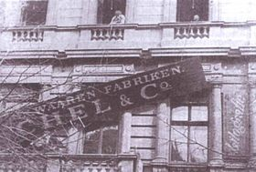](https://img.radio.cz/9YBl-glOiZCKbOr6Eatn1xp-onY=/fit-in/1800x1800/1067007779__pictures/historie/19181028odstranovani_nemeckych_napisu1.jpg)Odstraňování německých nápisů](https://img.radio.cz/9YBl-glOiZCKbOr6Eatn1xp-onY=/fit-in/1800x1800/1067007779__pictures/historie/19181028odstranovani_nemeckych_napisu1.jpg)

V rámci vyhlášení a udržení samostatnosti bylo jednou z nejpalčivějších otázek zásobování rakouských vojsk vývozem potravin z Česka. Intenzivně se tím zabývala zemská hospodářská rada pod vedením Antonína Švehly, která se snažila zatajit a udržet doma co největší množství zásob. V reakci na tuto krizovou situaci byla vyhlášena na **14. října 1918** generální stávka a v městě Písek byl rozšířen leták vyhlašující vznik republiky. Během převratu byly strhány symboly mocnářství a ve městě zavlály trikolóry. Ještě téhož dne ale bylo vyhlášení republiky odloženo, revoluční dav se rozprchl a do města byl přidělen oddíl uherských vojáků. Monarchie vydržela dalších 14 dnů.

Dne **28. října 1918** v ranních hodinách převzali Antonín Švehla a František Soukup jménem Národního výboru Obilní ústav, aby zabránili odvozu obilí na frontu. Následně se rozšířila zpráva o uznání podmínek míru Rakousko-Uherskem. Na večer vydal Národní výbor první zákon o zřízení samostatného státu.

Do předsednictva Národního výboru byli zvoleni **Vavro Šrobár, Alois Rašín, František Soukup, Antonín Švehla a Jiří Stříbrný**.

[[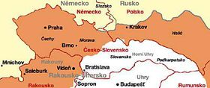](https://img.radio.cz/p87k2N0vaidSXOqjrVoPwi0Ky6c=/fit-in/1800x1800/1160052693__pictures/mapy/ceskoslovensko_1918.jpg)Rozloha První republiky](https://img.radio.cz/p87k2N0vaidSXOqjrVoPwi0Ky6c=/fit-in/1800x1800/1160052693__pictures/mapy/ceskoslovensko_1918.jpg)

Dva týdny před koncem války tak vznikla tzv. **"První republika"**, což je dodnes označení pro Československo v období od roku 1918 až do vzniku Mnichovské dohody v roce 1938. První republika zahrnovala území Čech, Moravy, Českého Slezska (jižní část Slezska), Slovenska a Podkarpatské Rusi. Na jejím území se hovořilo více než půl tuctem jazyků - česky, německy, slovensky, maďarsky, polsky, rusínsky, různými nářečími Ukrajiny, romsky, rumunsky, jidiš apod.

Zdroj: Radio Prague International (<https://archiv.radio.cz/cz/static/vznik-ceskoslovenska-28-rijen-1918>)